CI/CD Threat Modeling — dezvoltarea celor 9 scenarii
Vom dezvolta fiecare scenariu la nivel de Lead Cybersecurity Architect, folosind aceeași structură de assessment:
- Scenariu — cine atacă și ce urmărește.
- Attack path — pașii prin care atacatorul poate ajunge la obiectiv.
- Impact posibil — efectul tehnic și de business.
- Controale principale — măsuri preventive și detective.
- STRIDE — categoriile de amenințări aplicabile.
- Assessment questions — întrebările pe care trebuie să le pui owner-ului.
- Risk decision — cum decizi dacă blochezi, remediezi sau accepți riscul.
Un principiu important: attack path-ul este o ipoteză care trebuie validată, nu o dovadă că atacul este posibil. Verificăm fiecare legătură: identitate, permisiuni, execuție, acces la credențiale și impact.
1. Malicious developer — developer legitim, cu intenții malițioase

Obiectivul atacatorului
Introducerea intenționată a codului malițios sau slăbirea controalelor de securitate folosind acces legitim.
Insider threat
Attack path
Developer autorizat
Modifică codul sau workflow-ul
Deschide PR sau face commit
Review insuficient ori bypass
Cod malițios integrat
Build / deployment / producție
Atacatorul nu are neapărat nevoie să exploateze o vulnerabilitate tehnică. Poate folosi permisiunile pe care organizația i le-a acordat. De exemplu, poate modifica logica de autorizare a aplicației, poate dezactiva un test de securitate sau poate schimba un workflow astfel încât o verificare să nu mai fie executată.
Atacul reușește numai dacă modificarea trece de controalele relevante sau dacă atacatorul are suficiente privilegii pentru a le ocoli.
Impact posibil
- Introducerea unei vulnerabilități intenționate în aplicație.
- Ocolirea autentificării sau autorizării.
- Exfiltrarea datelor accesibile aplicației.
- Dezactivarea unor verificări de securitate din pipeline.
- Compromiterea integrității release-urilor și pierderea încrederii în procesul de dezvoltare.
Controale principale
Control | Scop
Least privilege | Developerul nu are drepturi de administrator dacă nu are nevoie de ele.
Mandatory independent review | Autorul nu poate aproba singur o modificare sensibilă.
CODEOWNERS | Modificările din zone critice necesită aprobarea owner-ilor desemnați.
Branch protection / rulesets | Împiedică push-ul sau merge-ul neautorizat în branch-urile protejate.
Protejarea workflow-urilor | Împiedică autorul să dezactiveze unilateral controalele care îi verifică modificarea.
Audit și monitorizare | Detectează schimbări suspecte, bypass-uri și modificări ale permisiunilor.
STRIDE: în principal Tampering; posibil Elevation of Privilege, Information Disclosure și Repudiation.
Assessment questions:
- Poate developerul să facă direct push sau merge în main?
- Poate aproba propriul PR?
- Poate modifica .github/workflows/ sau configurația scanerelor?
- Cine poate ocoli branch protection?
- Cine aprobă deployment-ul în producție?
Decizie de risc: dacă o singură identitate poate modifica, aproba și promova codul sensibil, există un gap de segregation of duties. Elimină această cale de atac înainte de a considera controlul suficient.
2. Compromised developer account — cont de developer compromis
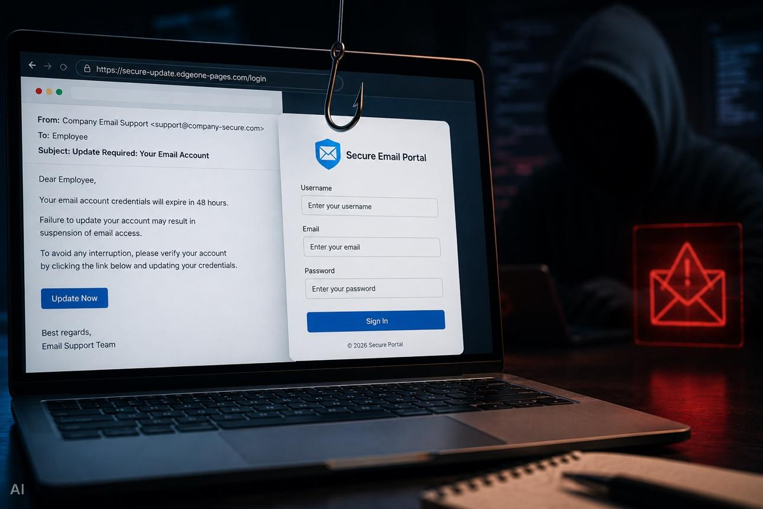
Obiectivul atacatorului
Să utilizeze identitatea unui developer legitim pentru a accesa repository-ul și a modifica codul sau pipeline-ul.
Attack path
- Atacatorul obține parola, tokenul de acces sau controlul unei sesiuni.
- Se autentifică ori reutilizează sesiunea compromisă.
- Accesează repository-urile și resursele permise contului.
- Creează un branch, deschide un PR sau modifică workflow-uri, dacă permisiunile permit.
- Încearcă să treacă de review și de controalele de deployment.
Un cont compromis nu înseamnă automat că atacatorul poate modifica orice repository. Rezultatul depinde de drepturile contului, protecția sesiunii și regulile de aprobare.
Impact posibil
- Modificarea codului sursă sau a pipeline-urilor.
- Furtul informațiilor accesibile utilizatorului.
- Introducerea unui backdoor.
- Folosirea accesului legitim pentru mișcare laterală către alte sisteme.
- Deployment neautorizat, dacă identitatea are o cale de acces către producție.
Controale principale
Control | Scop
Phishing-resistant MFA | Reduce riscul atacurilor de phishing asupra autentificării.
SSO și centralizarea identității | Permite aplicarea consecventă a politicilor și dezactivarea centralizată a accesului.
Session / token controls | Limitează expunerea sesiunilor și gestionează revocarea în funcție de platformă.
Least privilege | Reduce numărul de repository-uri și operațiuni accesibile.
Audit logs și alerte | Evidențiază autentificări și modificări neobișnuite.
Incident response | Permite revocarea sesiunilor/tokenurilor și investigarea activităților contului.
STRIDE: Spoofing, Tampering, Information Disclosure și, dacă atacatorul obține privilegii suplimentare, Elevation of Privilege.
Assessment questions:
- Sunt conturile protejate prin MFA rezistent la phishing?
- Se pot utiliza PAT-uri fără expirare sau cu scope excesiv?
- Sunt monitorizate autentificările și schimbările neobișnuite?
- Poate un developer să modifice setările de securitate ale organizației?
- Există o procedură testată de revocare a sesiunilor și tokenurilor?
Decizie de risc: pentru un cont confirmat compromis, tratează situația ca incident de securitate. Revocă accesul compromis, investighează modificările și verifică integritatea codului și a release-urilor afectate.
3. Malicious PR — Pull Request malițios
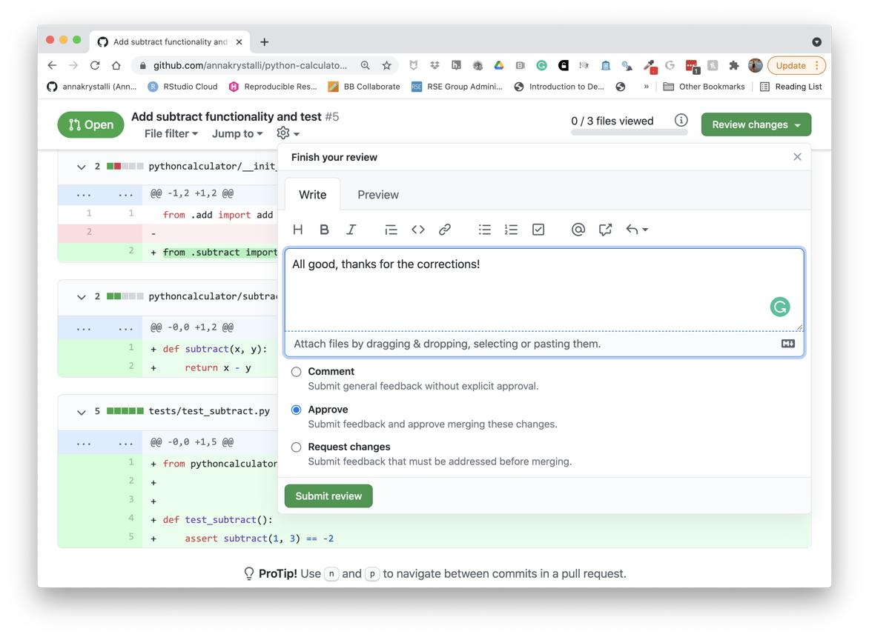
Obiectivul atacatorului
Să determine pipeline-ul să execute cod neîncredere într-un context care îi oferă acces la secrete, tokenuri sau resurse privilegiate.
Attack path
PR malițios → workflow trigger → runner → acces la resursele jobului → posibil furt de secrete sau manipularea rezultatului build-ului
Un PR poate modifica nu doar aplicația, ci și fișierele de configurare sau scripturile executate în timpul build-ului și testării. Riscul apare atunci când pipeline-ul tratează codul din PR ca fiind de încredere.
De exemplu, un test poate executa cod introdus de contributor. Dacă jobul primește un token cu permisiuni prea mari, acel cod poate încerca să folosească accesul disponibil. Riscul crește dacă workflow-ul expune secrete privilegiate sau utilizează un trigger cu privilegii mai mari decât cele necesare.
Impact posibil
- Extragerea tokenurilor și a secretelor disponibile jobului.
- Modificarea codului sau a artifact-urilor.
- Acces neautorizat la repository ori cloud.
- Compromiterea runner-ului.
- Ocolirea unor controale prin modificarea workflow-ului sau a testelor.
Controale principale
Control | Scop
PR isolation | Execută codul neîncredere separat de joburile privilegiate.
Restricted token permissions | Limitează permisiunile GITHUB_TOKEN la strictul necesar.
No privileged secrets for untrusted code | Împiedică accesul PR-urilor neîncredere la secrete privilegiate.
Separarea workflow-urilor | Separă verificarea PR-urilor de joburile care publică sau deployează.
Branch protection și review | Împiedică integrarea neautorizată a schimbărilor.
Loguri și monitorizare | Ajută la identificarea execuțiilor și accesărilor suspecte.
STRIDE: Elevation of Privilege, Information Disclosure și Tampering.
Assessment questions:
- Ce trigger execută workflow-ul: pull_request, pull_request_target sau alt eveniment?
- Ce permisiuni primește tokenul jobului?
- Ce secrete sunt disponibile în contextul PR-ului?
- Rulează codul din PR pe același runner sau în același mediu ca joburile privilegiate?
- Poate PR-ul modifica scripturile care decid dacă verificările trec?
Decizie de risc: dacă un PR neîncredere poate executa cod cu secrete privilegiate sau tokenuri de scriere, blochează această combinație de acces și execuție până la remediere.
4. Compromised dependency — dependență software compromisă
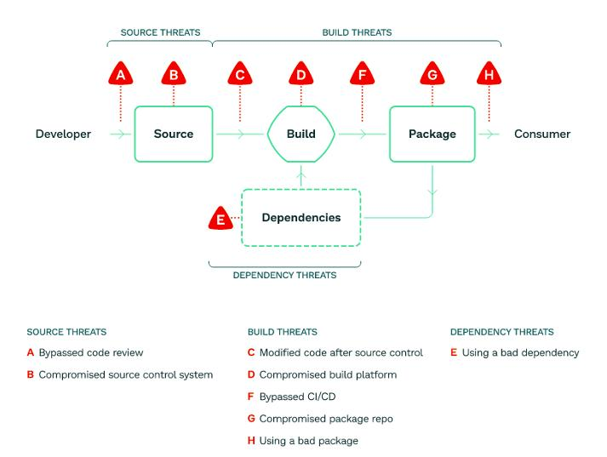
Obiectivul atacatorului
Să introducă cod malițios în aplicație printr-un pachet, o bibliotecă sau o dependență de build considerată de încredere.
Attack path
Package registry → dependency compromisă → install/build → cod malițios executat sau inclus → artifact → producție
Atacatorul poate compromite un cont de maintainer, poate publica un pachet malițios cu un nume similar unui pachet legitim sau poate exploata un proces slab de verificare a versiunilor.
Dependența poate rula cod în timpul instalării sau poate introduce funcționalitate malițioasă în aplicația finală. Nu toate dependențele vulnerabile sunt exploatabile, iar nu toate atacurile de supply chain sunt detectate printr-un simplu scan de vulnerabilități.
Impact posibil
- Backdoor în aplicație.
- Furt de secrete în timpul build-ului.
- Vulnerabilități exploatabile în producție.
- Compromiterea artifact-urilor și a altor proiecte care reutilizează aceeași dependență.
- Incident de supply chain cu impact asupra mai multor aplicații.
Controale principale
Control | Scop
SCA — Software Composition Analysis | Identifică dependențe vulnerabile și probleme cunoscute.
Lockfiles și versiuni fixate | Reduc schimbările necontrolate ale dependențelor rezolvate.
Approved registries / proxies | Controlează de unde sunt descărcate pachetele.
Dependency review | Examinează dependențele introduse sau actualizate într-un PR.
Verificarea provenienței și semnăturilor | Ajută la validarea originii pachetelor, dacă ecosistemul oferă aceste mecanisme.
SBOM și monitorizare continuă | Oferă inventar și facilitează identificarea impactului când apare o vulnerabilitate nouă.
STRIDE: Tampering și Elevation of Privilege; Information Disclosure dacă dependența extrage date sau secrete.
Assessment questions:
- Avem inventarul dependențelor directe și tranzitive?
- Sunt blocate sau revizuite versiunile noi neaprobate?
- Pipeline-ul permite descărcarea pachetelor din orice registry public?
- Sunt verificate integritatea și proveniența pachetelor?
- Putem identifica rapid toate aplicațiile care folosesc o dependență compromisă?
Decizie de risc: pentru o dependență confirmată ca malițioasă, blochează integrarea sau publicarea versiunii afectate, identifică build-urile care au inclus-o și evaluează necesitatea reconstruirii și redeploy-ului.
5. Compromised runner — runner compromis
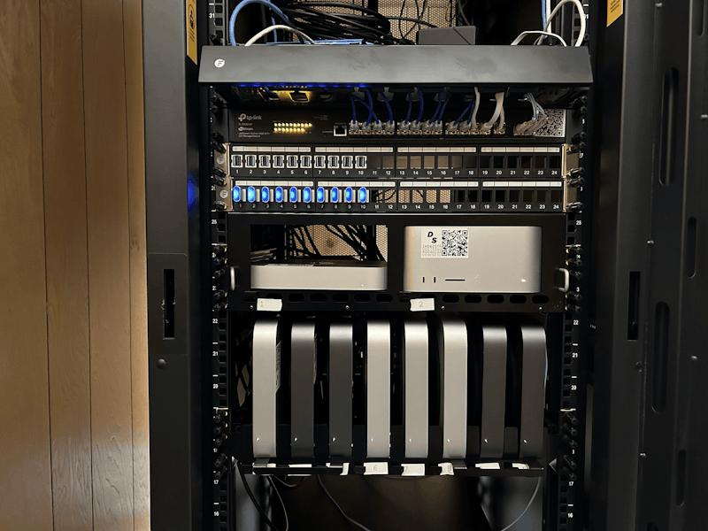
Obiectivul atacatorului
Să compromită mediul care execută pipeline-ul și să utilizeze accesul acestuia la cod, tokenuri, secrete sau cloud.
Attack path
Job malițios sau vulnerabilitate → runner compromis → acces la resursele disponibile → posibil furt de credențiale → acces la alte sisteme
Runner-ul este un punct de execuție cu privilegii potențial ridicate. Un runner self-hosted persistent poate păstra fișiere, configurații, procese sau alte urme între joburi, în funcție de implementare.
Dacă mai multe joburi cu niveluri diferite de încredere folosesc același runner, compromiterea unuia poate afecta joburile următoare. Chiar și un runner efemer poate fi exploatat în timpul jobului; efemeritatea reduce persistența, dar nu elimină riscul în timpul execuției.
Impact posibil
- Furtul tokenurilor și secretelor accesibile.
- Modificarea codului sau a rezultatelor build-ului.
- Compromiterea altor joburi ori a infrastructurii pe care rulează runner-ul.
- Acces neautorizat la cloud.
- Folosirea runner-ului ca punct de plecare pentru mișcare laterală în rețea.
Controale principale
Control | Scop
Ephemeral runners | Reduce persistența dintre joburi.
Isolation / sandboxing | Limitează accesul joburilor la alte resurse și procese.
Short-lived credentials | Reduce fereastra de utilizare a credențialelor furate.
Minimal permissions | Reduce impactul compromiterii identității jobului.
Network segmentation și egress controls | Limitează accesul la servicii interne și destinații nejustificate.
Rebuild / patching și monitorizare | Reduce expunerea la vulnerabilități și ajută la detectarea compromiterii.
STRIDE: Information Disclosure, Tampering, Elevation of Privilege și posibil Denial of Service.
Assessment questions:
- Este runner-ul efemer sau persistent?
- Poate un job neîncredere să ruleze pe același runner ca un job de deployment?
- Ce permisiuni are contul sistemului de operare?
- Poate accesa metadata endpoints, socket-uri privilegiate sau rețele interne?
- Ce secrete și tokenuri sunt disponibile în timpul execuției?
Decizie de risc: dacă runner-ul execută cod neîncredere și are simultan acces privilegiat la cloud sau la alte joburi, separă aceste contexte și elimină privilegiile nejustificate înainte de a accepta riscul.
6. Stolen secret — secret sau credențială furată
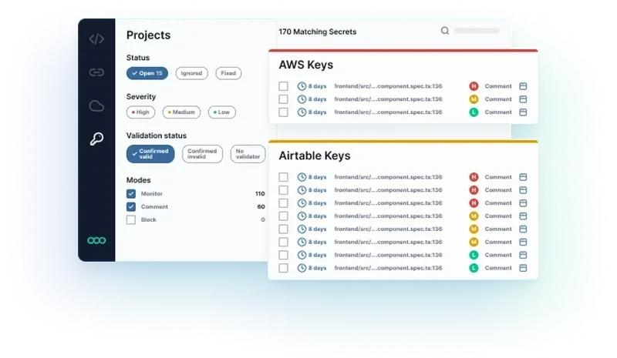
Obiectivul atacatorului
Să obțină o credențială validă și să o utilizeze pentru acces la cloud, repository, registry sau alt serviciu.
Attack path
Secret în loguri / repository / runner → extracție → utilizarea credențialei → acces la API → operațiuni neautorizate
Secretul poate fi expus accidental printr-un commit, printr-o variabilă de mediu, într-un log sau prin compromiterea runner-ului. Dacă este un client secret pentru un service principal, atacatorul îl poate folosi pentru a se autentifica în limitele permisiunilor asociate identității respective.
Un secret furat nu oferă automat acces la toate resursele cloud. Impactul depinde de tipul credențialei, scope, roluri, expirare și controalele suplimentare.
Impact posibil
- Acces neautorizat la API-uri și resurse cloud.
- Citirea sau modificarea datelor.
- Deployment neautorizat.
- Persistență până la expirarea ori revocarea credențialei.
- Compromiterea altor sisteme dacă secretul este reutilizat.
Controale principale
Control | Scop
OIDC federation | Elimină necesitatea unui secret static pentru autentificarea workload-ului în cloud, acolo unde este suportat și configurat corect.
Secret scanning și push protection | Detectează anumite secrete și poate împiedica publicarea lor accidentală.
Centralized secrets management | Controlează stocarea, accesul și ciclul de viață al secretelor care rămân necesare.
Rotation și revocation | Limitează utilizarea unei credențiale expuse.
Least privilege | Limitează operațiunile pe care le poate efectua credențiala.
Monitorizare și audit | Detectează utilizarea suspectă și susține investigația.
STRIDE: Information Disclosure și Spoofing; Elevation of Privilege dacă secretul permite acces la drepturi mai mari decât cele ale atacatorului inițial.
Assessment questions:
- Ce tipuri de secrete există în pipeline?
- Unde sunt stocate și cine le poate citi?
- Sunt secretele disponibile și în joburile de PR?
- Există credențiale statice care pot fi înlocuite prin OIDC?
- Poate echipa să revoce rapid un secret compromis și să identifice utilizarea sa anterioară?
Decizie de risc: dacă o credențială este expusă, trateaz-o ca potențial compromisă. Revoc-o sau rotește-o, investighează utilizarea și verifică dacă trebuie reconstruite ori redeploy-ate resurse afectate. Ștergerea secretului din fișier nu anulează compromiterea.
7. Malicious artifact — artifact malițios sau modificat
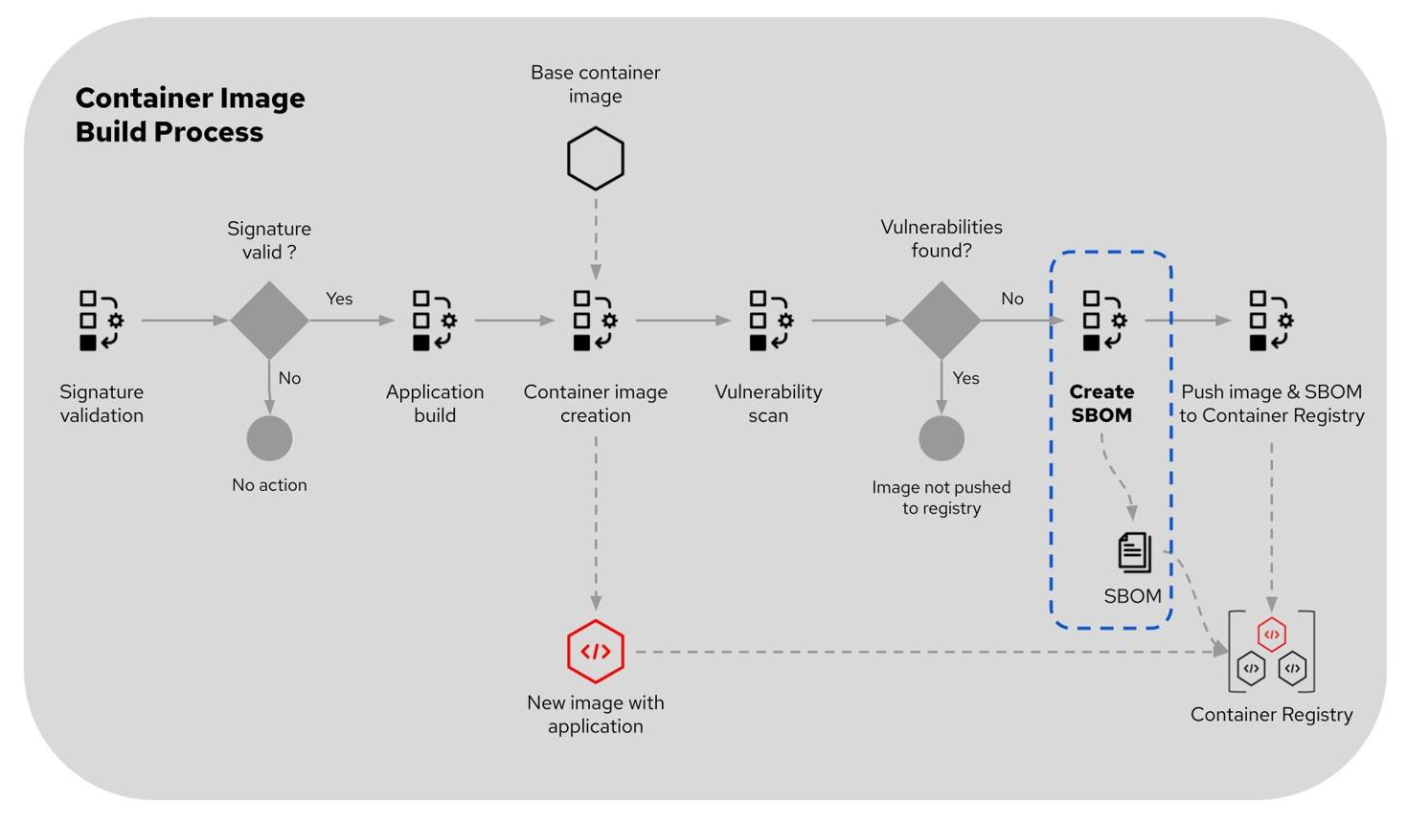
Obiectivul atacatorului
Să determine organizația să publice sau să deployeze un artifact care nu corespunde build-ului autorizat.
Attack path
Source / build compromis → artifact malițios sau modificat → registry → verificare insuficientă → deployment
Artifact-ul poate fi malițios încă de la build sau poate fi modificat după build. În ambele cazuri, problema arhitecturală este că sistemul de deployment nu verifică suficient dacă artifact-ul provine dintr-un proces de build autorizat și dacă integritatea lui s-a păstrat.
Un hash simplu poate detecta diferențe numai dacă valoarea de referință este protejată. Dacă atacatorul poate modifica atât artifact-ul, cât și hash-ul folosit pentru verificare, hash-ul singur nu oferă o garanție de autenticitate.
Impact posibil
- Cod malițios în producție.
- Compromiterea aplicației sau a containerului.
- Exfiltrarea datelor ori introducerea unui backdoor.
- Pierderea încrederii în pipeline și necesitatea reconstruirii release-urilor.
- Impact asupra mai multor medii dacă același artifact este reutilizat.
Controale principale
Control | Scop
Artifact signing | Leagă artifact-ul de o identitate care a semnat rezultatul.
Provenance / attestations | Furnizează dovezi despre procesul și sursa build-ului.
Verification before deployment | Verifică semnătura și condițiile de proveniență înainte de promovare.
Immutable artifacts | Împiedică sau restricționează suprascrierea artifact-urilor publicate.
Registry access control | Limitează cine poate publica, șterge sau modifica artifact-uri.
Separate build and deploy permissions | Reduce posibilitatea ca aceeași identitate să modifice artifact-ul și să îl autorizeze pentru producție.
STRIDE: Tampering și Spoofing; Information Disclosure sau Elevation of Privilege pot apărea în funcție de comportamentul artifact-ului.
Assessment questions:
- Poate un artifact publicat să fie suprascris?
- Verificăm semnătura și proveniența înainte de deployment?
- Sunt build-ul și deployment-ul controlate de identități distincte?
- Poate un utilizator să publice direct în registry-ul de producție?
- Folosim același artifact verificat pentru promovarea între medii sau reconstruim separat pentru fiecare mediu?
Decizie de risc: dacă integritatea sau proveniența artifact-ului nu poate fi verificată, nu îl promova în producție. Pentru artifact-urile deja livrate, investighează proveniența și stabilește dacă este necesară reconstruirea și redeploy-ul.
8. Compromised Action — GitHub Action compromisă

Obiectivul atacatorului
Să compromită o componentă reutilizată de workflow-uri și să folosească privilegiile joburilor care o execută.
Attack path
Third-party Action → workflow o execută → codul Action rulează pe runner → accesează resursele jobului → posibil furt de tokenuri / modificare artifact
GitHub Actions sunt componente de automatizare care pot executa cod și pot interacționa cu repository-ul, fișierele și tokenurile disponibile jobului. Dacă o Action este compromisă sau este înlocuită cu o versiune malițioasă, aceasta poate abuză privilegiile procesului în care rulează.
Riscul depinde de permisiunile tokenului, de secretele expuse și de modul în care workflow-ul folosește componenta.
Impact posibil
- Furtul GITHUB_TOKEN sau al altor secrete disponibile.
- Modificarea codului, release-urilor sau artifact-urilor.
- Acces neautorizat la repository-uri.
- Utilizarea credențialelor cloud disponibile jobului.
- Compromiterea mai multor proiecte care reutilizează aceeași Action.
Controale principale
Control | Scop
Pinning la commit SHA complet | Fixează codul Action la o versiune identificată prin hash, reducând riscul ca un tag mutabil să indice alt cod.
Trusted Actions allowlist | Restricționează componentele care pot fi utilizate.
Minimal GITHUB_TOKEN permissions | Reduce impactul dacă Action-ul este compromis.
Secret minimizat pe job | Împiedică expunerea credențialelor care nu sunt necesare.
Review și actualizări controlate | Permite verificarea modificărilor înainte de adoptarea unei versiuni noi.
Monitorizare și audit | Detectează schimbări suspecte ale workflow-urilor și activităților tokenului.
STRIDE: Tampering, Information Disclosure și Elevation of Privilege.
Assessment questions:
- Sunt Action-urile fixate la un commit SHA complet sau folosesc taguri mutabile?
- Sunt permise Action-uri de la orice publisher?
- Ce permisiuni are GITHUB_TOKEN în fiecare job?
- Ce secrete sunt disponibile în jobul care execută Action-ul?
- Cine aprobă actualizările componentelor reutilizate?
Decizie de risc: pentru Action-uri neaprobate sau suspecte, blochează utilizarea lor în joburile privilegiate până la verificare. Dacă există indicii de compromitere, identifică toate workflow-urile care le folosesc și investighează tokenurile și artifact-urile accesibile.
9. Unauthorized deployment — deployment neautorizat
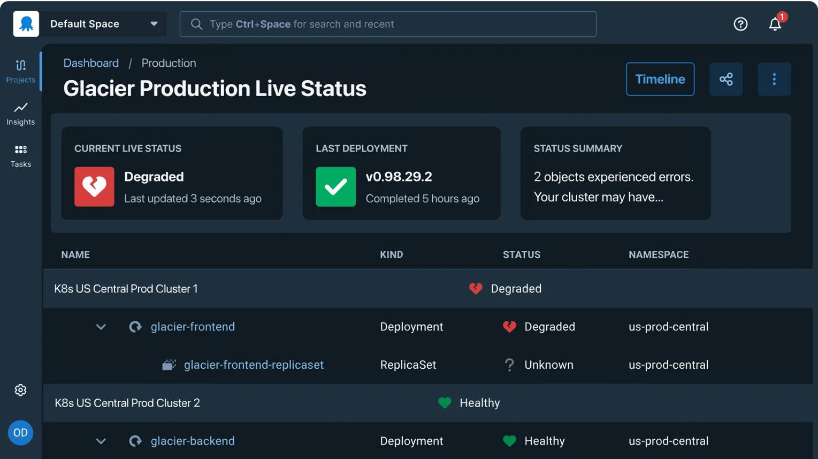
Obiectivul atacatorului
Să publice o versiune nouă în producție fără autorizarea sau verificările obligatorii ale organizației.
Attack path
Pipeline / job → approval bypass sau permisiuni excesive → deployment identity → production
Atacatorul poate abuza de permisiuni de deployment, de o regulă de aprobare insuficientă sau de o configurație care permite deploy dintr-un branch neprotejat. Uneori, codul este legitim și problema este exclusiv lipsa autorizării schimbării; alteori, deployment-ul introduce un artifact malițios.
Impact posibil
- Introducerea unei versiuni neautorizate în producție.
- Indisponibilitatea serviciilor.
- Exfiltrarea sau modificarea datelor.
- Ocolirea controalelor de change management.
- Încălcări de conformitate și dificultăți de audit.
Controale principale
Control | Scop
Protected environments | Restricționează deployment-urile la actorii și condițiile autorizate.
Approval gates | Solicită aprobarea necesară înainte de promovare.
RBAC | Limitează cine poate iniția sau efectua deployment-uri.
Separation of duties | Separă autorul modificării, reviewer-ul și aprobatorul deployment-ului, în funcție de risc.
Branch / tag restrictions | Permite deployment numai din surse autorizate.
Artifact verification | Verifică proveniența și integritatea artifact-ului înainte de release.
Audit și alertare | Înregistrează cine, ce, când și unde a deployat.
STRIDE: Elevation of Privilege și Tampering; Repudiation dacă lipsesc dovezile de audit.
Assessment questions:
- Cine poate declanșa un deployment în producție?
- Sunt obligatorii approvals pentru mediile sensibile?
- Poate autorul PR-ului să aprobe și deployment-ul?
- Sunt restricționate branch-urile și tagurile din care se poate deploya?
- Se verifică artifact-ul care a trecut controalele sau se construiește altul după aprobare?
- Poate o identitate să modifice simultan regulile de aprobare și să execute deployment-ul?
Decizie de risc: dacă o singură identitate poate ocoli autorizarea și modifica producția, blochează calea de deployment afectată până la introducerea și validarea unor controale independente.
10. Cum prioritizezi cele 9 scenarii ca Lead Security Architect
Nu aș trata toate cele nouă scenarii ca fiind automat la fel de urgente. Prioritatea depinde de probabilitate, expunere, privilegiile disponibile și impactul asupra business-ului.
Scenariu | Obiectiv principal de securitate | Control arhitectural prioritar
1. Malicious developer | Integritatea codului | Review independent și branch protection
2. Compromised developer account | Încrederea în identitate | Phishing-resistant MFA, session security, least privilege
3. Malicious PR | Izolarea codului neîncredere | Separarea joburilor privilegiate de cele pentru PR
4. Compromised dependency | Integritatea supply chain | SCA, controlul surselor și verificarea dependențelor
5. Compromised runner | Izolarea execuției | Runner efemer, izolare și credențiale cu durată scurtă
6. Stolen secret | Protecția credențialelor | OIDC, revocare și limitarea privilegiilor
7. Malicious artifact | Integritatea release-ului | Signing, provenance și verificare înainte de deployment
8. Compromised Action | Încrederea în componentele pipeline-ului | Pinning la SHA și token permissions minime
9. Unauthorized deployment | Autorizarea schimbărilor în producție | Protected environments și separation of duties
11. Modelul de assessment pe care îl poți reutiliza
Pentru fiecare aplicație sau pipeline dintr-un assessment enterprise, folosește acest format:
CI/CD Threat Assessment Record
Un rând pentru fiecare amenințare identificată.
Identification
Threat ID | Asset | Threat Actor | STRIDE Category
Attack analysis
Entry Point | Attack Path | Trust Boundary | Preconditions
Risk
Impact | Likelihood | Existing Controls | Control Gap
Remediation
Recommendation | Control Owner | Due Date | Validation Evidence
Risk decision
Inherent Risk | Residual Risk | Risk Owner | Acceptance / Remediation / Block
Principiul de reținut
Un pipeline securizat nu este doar unul care trece SAST, SCA și secret scanning. Trebuie să poți demonstra că:
- numai identitățile autorizate pot modifica sursa și configurația pipeline-ului;
- codul neîncredere nu primește automat privilegii;
- runner-ele și identitățile workload-urilor au acces minim;
- artifact-urile sunt verificabile și provin din build-uri autorizate;
- deployment-ul în producție este autorizat, auditat și separat de simpla capacitate de a modifica codul.
Aceasta este diferența dintre o listă de tool-uri de securitate și o arhitectură CI/CD bazată pe Zero Trust, defense in depth și risk-based governance.

